Epidemiologia espacial dos casos de hipertensão e diabetes mellitus tipo II no município de Foz do Iguaçu, no período de 2008 a 2014

Taigra Morgana Picco(PIBIC/CNPq/Unioeste), Luciano de Andrade, Oscar Kenji Nihei(Orientador), e-mail: okninhei@gmail.com

Universidade Estadual do Oeste do Paraná/Centro de Educação, Letras e Saúde/Foz do Iguaçu, PR

Ciências da Saúde - Enfermagem.

Palavras-chave: epidemiologia, hipertensão, diabetes mellitus.

Resumo
Segundo o Ministério da Saúde, no Brasil existem cerca de 17 milhões de portadores de hipertensão arterial, constituindo 35% da população na faixa etária de 40 anos ou mais. Sendo está a população mais acometida por doenças cardiovasculares, como o principal fator de risco para acidente vascular cerebral, infarto agudo do miocárdio e doença renal crônica terminal. Conhecer a distribuição espacial da população de hipertensos e diabéticos de um município permite identificar os possíveis fatores sociais e ambientais relacionados com as áreas geográficas com alta densidade de casos. O presente estudo tem como objetivo investigar a epidemiologia espacial dos casos de diabéticos e hipertensos registrados no Sistema de Cadastramento e Acompanhamento de Hipertensos e Diabéticos (HIPERDIA) do município de Foz do Iguaçu no período de 2008 a 2014. Os dados foram obtidos na secretaria da saúde de Foz do Iguaçu-PR. A análise espacial foi realizada utilizando-se o programa QGIS. Dos 1106 casos registrados no período, 395 eram do sexo masculino e maioria (711 casos) era do sexo feminino. Desse total, 342 apresentaram diabetes mellitus e 602 apresentaram hipertensão arterial sistêmica e 162 apresentaram tanto diabetes mellitus como hipertensão arterial sistêmica. A análise espacial evidenciou maior densidade de casos (hot spots) no distrito Sanitário Sul, particularmente na região do Porto Meira, e no Distrito Central. As deficiências encontradas podem comprometer o planejamento de estratégias destinadas à prevenção e controle dessas doenças. Sugerem a necessidade de capacitação dos profissionais envolvidos no atendimento e cadastramento.

Introdução

A hipertensão arterial sistêmica é uma condição clínica multifatorial caracterizada por níveis elevados e sustentados de pressão arterial (PA). Segundo o Ministério da Saúde, a hipertensão arterial (HAS) é definida como pressão arterial sistólica maior ou igual a 140 mmHg e uma pressão arterial diastólica menor ou igual a 90 mmHg, em indivíduos que não estão fazendo o uso de medicamentos anti-hipertensivos (Brasil, 2006).
Em 2001, cerca de 7,6 milhões de óbitos no mundo foram atribuídos à hipertensão, sendo 54% devido a acidente vascular encefálico e 47% por doença isquêmica do coração, sendo a maioria dos casos registrados em países de baixo e médio desenvolvimento econômico, acometendo principalmente indivíduos de 45 a 69 anos (Sociedade Brasileira de Cardiologia, 2006).
No Brasil, a HAS e o Diabetes Melittus são importantes causas de mortalidade e de hospitalizações, assim como de amputação de membros inferiores e representa ainda 62,1% dos diagnósticos primários em pacientes com insuficiência renal crônica submetido à dialise (Sociedade Brasileira de Diabetes, 2009).
Segundo os dados do IBGE (2015), a cidade de Foz do Iguaçu, ocupa uma área territorial de 617.700 km² e uma população estimada para o ano de 2014 de 263.647 habitantes e cinco distritos sanitários: Oeste (Central), Norte (Itaipu), Sul (Porto Meira), Leste (Grande São Francisco) e Nordeste (Três Lagoas).

Material e Métodos

Trata-se de um estudo descritivo e exploratório, com dados secundários retrospectivos ao período compreendido entre os anos de 2008 e 2014, utilizando técnicas de análise espacial dos casos na cidade de Foz do Iguaçu, Paraná. Os dados foram obtidos na Secretaria de Saúde de Foz do Iguaçu-PR. Os dados foram tabulados em uma planilha utilizando-se o programa Excel (Microsoft Office, 2010). O georreferenciamento de cada caso de hipertensão e/ou diabetes no município de Foz do Iguaçu foi realizado utilizando-se o Programa Quantum GIS (versão 2.6). As coordenadas de latitude e longitude de cada caso foram obtidas por meio da obtenção de dados residenciais de cada caso (endereço de residência ou bairro) e a utilização de recursos como os disponibilizados pela página www.latlong.net/.

Resultados e Discussão

Os dados a seguir analisados compreendem entre o período de 2011 a 2015, pois os dados dos anos anteriores não estavam disponíveis na Secretaria de Saúde de Foz do Iguaçu-PR e apenas forma disponibilizada esses dados, já que as Unidades Básicas de Saúde (UBS) acabam não enviando as fichas preenchidas corretamente com as informações necessárias ao setor, interferindo assim na coleta de dados. Conforme tabela 1, houve 1106 casos, no período de 2011 a 2015, cadastrados no HIPERDIA, sendo 395 casos envolvendo o sexo masculino e 711 casos do sexo feminino. De acordo com o diagnóstico médico, dos 1106 casos, 162 apresentaram Diabetes Mellitus/HAS, 342 apresentaram DM e 602 apresentaram HAS. A análise dos resultados mostrou que em elevado percentual na ausência de informações para a avaliação do estado de saúde de indivíduos.

Tabela 1– Tabela representativa dos 1106 registros analisados de acordo com o diagnóstico médico e sexo, no período de 2011 a 2015, Foz do Iguaçu- PR.
Diagnostico N % | Sexo N %
DM/HAS 162 15% | Masculino 395 36%
DM 342 31% | Feminino 711 64%
HAS 602 54%
Total: 1106 (100%)
DM (Diabetes Mellitus); HAS (Hipertensão Arterial Sistêmica);

Na figura 1, está representando através do mapa de calor as regiões com o maior número de casos (Hot spots) de pacientes com DM ou HAS cadastrados o HIPERDIA no período de 2011-2015 em Foz do Iguaçu- PR. Os maiores números de casos estão localizados, segundo a área de expansão demográfica do município no Campus do Iguaçu, Morumbi, Jd. América e Porto Meira.

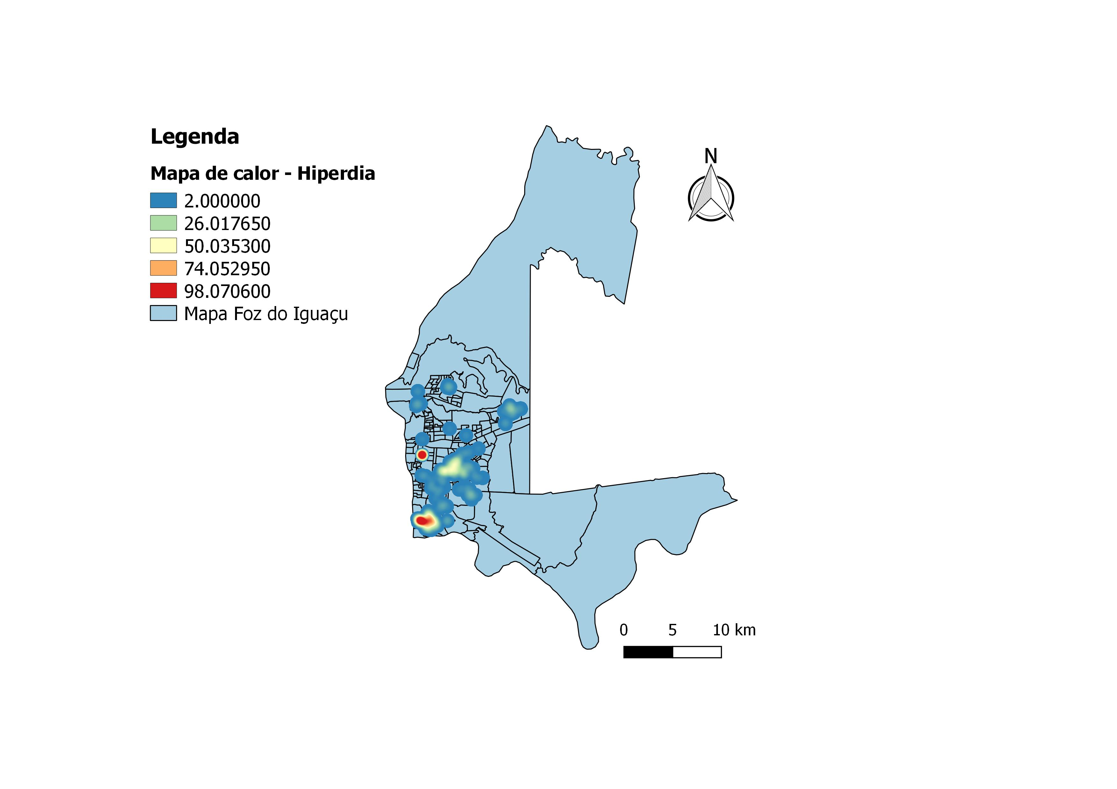
Figura 1– Mapa de calor apresentando as regiões com o maior número de casos de pacientes com DM e Hipertensos, cadastrados o HIPERDIA no período de 2009- 2012 em Foz do Iguaçu-PR.

Segundo um estudo realizado na China na cidade de Shenzhen, no ano de 2011, descreveu-se a variação espacial dos dados georreferenciados de casos de hipertensão onde foi possível identificar que as regiões Sul e Sudeste do município apresentavam as maiores taxas de admissão de pacientes com hipertensão, possibilitando a reflexão a respeito de políticas públicas preventivas para esse problema de saúde pública (Wang et al., 2014).
Em contrapartida o presente estudo demostrou que os locais com o maior número de registros encontram-se no Distrito Sanitário Sul e Oeste (Central) do município. Sendo importante realizar ações através do programa e sensibilizar os gestores e profissionais a nível local sobre a importância do programa na prevenção de complicações decorrentes da hipertensão e do diabetes.

Conclusões

Neste contexto o estudo evidenciou que o Hiperdia no município de Foz do Iguaçu, necessita rever seus objetivos e estratégias a fim de melhorar o processo de trabalho e a qualidade de serviços oferecidos a população. Os dados apresentados anteriormente têm haver com a qualidade dos serviços, das equipes de Programa da saúde da Família (PSF), levando em consideração alguns fatores que limitaram o estudo, tais como a falta de registros e de cadastramento dos casos nos sistemas.
As deficiências encontradas podem comprometer o planejamento de estratégias destinadas à prevenção e controle dessas doenças. Sugerem a necessidade de capacitação dos profissionais envolvidos no atendimento e cadastramento. As sugestões visam à otimização informação em saúde que, se eficiente, poderá contribuir significativamente para a gestão do sistema público de saúde.

Agradecimentos

Aos profissionais da Secretaria de Saúde do município de Foz do Iguaçu-PR, pela disponibilização dos dados. À Pró-Reitoria de Pesquisa e Pós-Graduação da UNIOESTE pelo apoio e suporte.

Referências

Brasil. (2006). Prevenção clinica de doenças cardiovasculares, cerebrovascular e renal crônica. http://bvsms.saude.gov.br/bvs/publicacoes/abcad14.pdf. Acesso em 18 de maio de 2015.

Center for Geospatial Analysis and Computation. (2015). GeoDa for window. https://geodacenter.asu.edu/. Acesso em 20 de maio de 2015.

Diretrizes da Sociedade Brasileira de Diabetes. (2009). http://www.proac.uff.br/farmacoclinica/sites/default/files/diretrizes09_final_0.pdf. Acesso em 18 de maio de 2015.

Instituto Brasileiro de Geografia e Estatística. (2015). Geociências: Mapas topográficos. http://www.ibge.gov.br/home/geociencias/default_prod.shtm#TOPO. Acesso em 19 de maio de 2015.

Wang, Z., Du, Q., Liang, S., Nie, K., Lin, D., Chen, Y. & Li, J. (2014). Analysis of the Spatial Variation of Hospitalization Admissions for Hypertension Disease in Shenzhen, China. International Journal Environmental Research and Public Health 11, 713-733.

